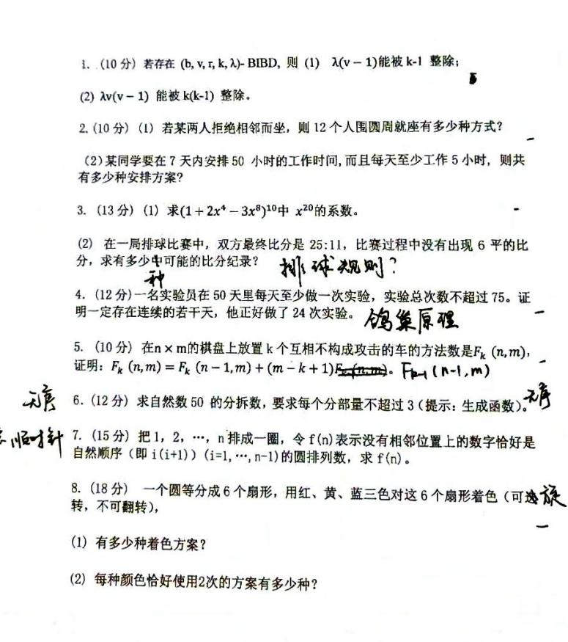

一.

由于vr=bk,lambda(v-1)=r*(k-1)

因此lambda(v-1)/(k-1)=r

lambda(v-1)v/(k-1)k=r*k/r=k

二.

(1)

|A|=11!

|A1|=2!10!

Ans = |A|-|A1|

(2)

可以转化为:

x1+x2+x3+x4+x5+x6+x7 = 15的非负整数解

即C_21^6

三.

(1)

20可以表示为

8,8,4,0,0,0,...

8,4,4,4,0,0,...

4,4,4,4,4,0,...

因此方案数为:

(-3)^2*C_10^2*C_8^1*2^1

(-3)^1*C_10^1*C_9^3*2^3

C_10^5*2^5

(2)

|A|=C_36^25

|A1|=C_12^6*C_24^5

Ans=|A|-|A1|

四.

设前缀和a1,a2,...,以及a1+24,a2+24,...一共100个元素,取值范围仅有99,因此...

五.

枚举行,对于n-1变到n,可以不放车,即第一项,如果要放车,考虑到一共有m列,现在已经放k-1个因此剩余m-k+1个位置可以选择,因此即(m-k+1)*f(xxx)